Инструкция по эксплуатации

Используйте изделие по назначению!

Правила эксплуатации

1. Дети допускаются до эксплуатации изделия только под присмотром взрослых.
2. Проводить визуальный осмотр изделия и проверять крепежные соединения - ежедневно.

Правила транспортировки

Изделие должно транспортироваться грузовым транспортом с соблюдением правил для конкретного вида транспорта.

Гарантийные обязательства

Изготовитель гарантирует соответствие изделия техническим требованиям при соблюдении потребителем условий эксплуатации и хранения и при наличии паспорта на изделие.
Гарантийный срок эксплуатации – 12 месяцев со дня получения изделия потребителем. Гарантийный ремонт осуществляется только при наличии паспорта.

Сведения о рекламациях

В случае обнаружения дефектов и неисправностей изделия Потребитель имеет право предъявить рекламацию в течение 30 дней с момента получения изделия, а Изготовитель обязуется удовлетворить требования по рекламации в течение 30 дней с момента её получения. Гарантийный ремонт осуществляется при наличии паспорта.

Свидетельство о продаже

Дата _________ Выдал ___________________________

Дата _________ Подпись покупателя ________________

ООО «Пумори – Спорт»

Горка малая (Н=800)
Паспорт – описание
701.561.000 ПС

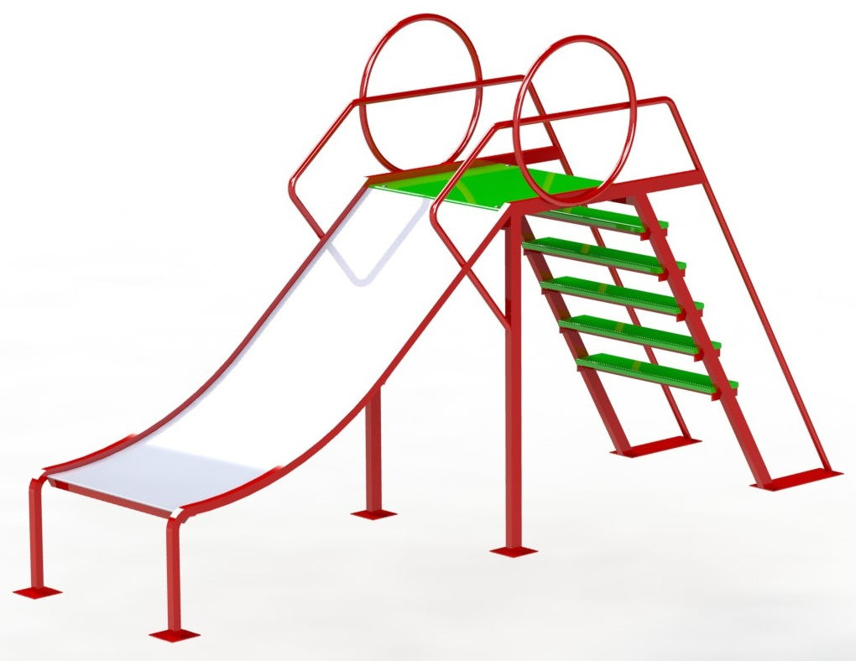

Россия, 620142, г. Екатеринбург, ул. Фрунзе, 35А
Тел.: (343) 287-93-70; 287-93-80
E-mail:psp@pumori.ru
www.pumorisport.ru
Техническое описание

Техническое описание предназначено для ознакомления с конструкцией изделия и содержит данные об устройстве изделия, необходимые для обеспечения его правильной эксплуатации.

НАЗНАЧЕНИЕ

Горка предназначена для активного отдыха детей до 10 лет. Устанавливается на открытой площадке.

Технические данные

Габаритные размеры (без ската):
Высота, мм …………………………………………………………………..……………... 1500
Длина, мм ………………………………………………………...……................................…2700
Ширина, мм …………………………………………………………………………..……........700
Вес, кг ………………………………………………….……….........…………………….………55

Устройство изделия

Горка представляет собой сборно-сварную конструкцию, состоящую ската из нержавеющей стали, элементов из фанеры и рамы. Рама изготовлена из труб 40х25х3, 25х25х2 и т.д. Используется полимерно-порошковое покрытие.

МОНТАЖ ИЗДЕЛИЯ

Монтаж изделия должна проводить организация, имеющая допуск к монтажным работам.
1. Подготовить ровную горизонтальную поверхность под установку.
2. Пробурить 4 ямы диаметром 200 мм и 2 ямы под лестницу на глубину 400 мм согласно схеме. Дно каждой ямы засыпать щебнем слоем 200 мм.
3. Установить опоры в подготовленные ямы.
4. Установить стойки горки в яму, залить бетоном.

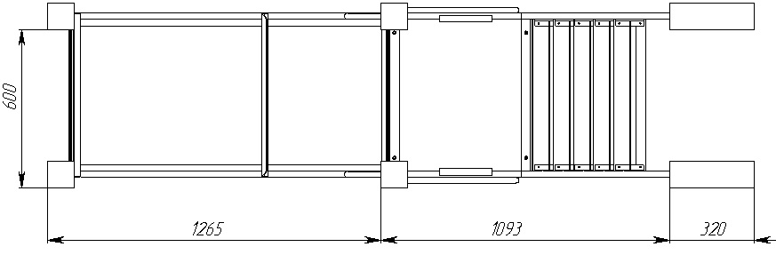
Рисунок 1 – схема для монтажа

Изготовитель оставляет за собой право на изменения конструкции, не ухудшающие эксплуатационные характеристики изделия.
СВИДЕТЕЛЬСТВО О ПРИЕМКЕ

Код изделия: 701.561
соответствует техническим требованиям конструкторской документации и признано годным для эксплуатации.

Приемку произвел ________________ Дата выпуска 20.11.2014г.
^{(роспись)}
Приемку произвел ________________Дата выпуска _________
^{(роспись кладовщика ПС)}

